ОБИМ ПРАВОУГАОНИКА

1. Израчунај обим правоугаоника чије су странице а = 4dm 6cm и b = 3 dm2cm.

2. Виноград облика правоугаоника дугачак је 84m и широк 29m. Колики је обим винограда?

3. Израчунај обим правоугаоника ако је дужина 80cm, а ширина 2 пута краћа.

4. За ограђивање парка купљено је 300m ограде. Колико је још ограде потребно ако знамо да је ширина дворишта 140m , а дужина 63m?

5. Израчунај обим датог правоугаоника.
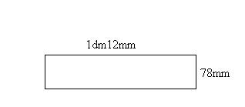

6. Попуни таблицу:
правоугаоник | 1. | 2. | 3.
страница а | 7cm | 6dm | 5m 4dm
страница b | 2cm | 16dm | 4m 3dm
обим

